眉县烟草制品零售点合理布局规划

（修订）

第一章 总 则

第一条 为加强烟草专卖零售许可管理，合理布局烟草制品零售点，规范卷烟市场流通秩序，保护未成年人身心健康，进一步维护国家利益和消费者的合法权益，根据《中华人民共和国行政许可法》《中华人民共和国未成年人保护法》《中华人民共和国烟草专卖法》《中华人民共和国烟草专卖法实施条例》《烟草专卖许可证管理办法》等法律、法规、规章，结合眉县（以下简称我县）烟草制品零售市场实际，制定本规划。

第二条 本规划适用于在我县行政区划内申请烟草专卖零售许可证经营卷烟、雪茄烟零售业务的公民、法人和其他组织。已取得烟草专卖零售许可证的公民、法人和其他组织，在许可证有效期内经营主体或经营地址发生变化，重新申办烟草专卖零售许可证的，遵照本规划。

第三条 本规划所称烟草制品零售点（以下简称零售点），是指依法取得烟草专卖零售许可证（经营范围为卷烟、雪茄烟本店零售，不含电子烟，下同）的公民、法人或其他组织开展烟草制品零售业务的经营场所。

第四条 烟草制品零售点合理布局遵循以下基本原则：

（一）依法行政原则。烟草制品零售点合理布局规划以法律、法规、规章为依据，保证符合法定条件的行政相对人有依法取得烟草专卖零售许可证的平等权利。零售点布局规划经过深入调研，广泛听取意见，依法履行听证、备案等程序，按照相关规定及时公示，并向社会公布，其执行情况接受社会的监督，做到公开、公平、公正。

（二）科学规划原则。烟草制品零售点合理布局规划量化分析烟草制品零售相关的人口数量、地理位置、交通状况、经济发展水平、消费需求等因素，尊重客观事实，遵循市场规律，预测发展趋势，合理测算数量范围与间距标准，既便于消费者购买，又保护零售户经营利益，限制零售点之间无序竞争。

（三）服务社会原则。烟草制品零售点合理布局规划以服务社会为主，统筹考虑控烟履约、未成年人保护、便利消费者和卷烟零售户经营利益等因素，关注民生，服务就业与稳定，对社会弱势群体予以重点帮扶和政策倾斜，提高政务服务水平，不断提升行政服务效能，方便群众办事。

（四）均衡发展原则。烟草制品零售点合理布局规划体现前瞻性，坚持均衡发展，保持零售点数量与烟草制品消费需求相适应、零售点分布与卷烟市场区位相协调，维持零售户数量的合理稳定，在便利消费的同时坚持零售点数量平衡。

第五条 结合我县经济发展需要，避免过度竞争，使烟草制品零售点数量和盈利水平适中，保持市场主体规模相对稳定，增速合理。

第六条 零售点合理布局根据经济社会发展、消费水平变化等，实行定期评价、动态管理，动态调整最小单元格及零售点数量，经法定程序发布后实施，新标准发布后旧标准自动废止。

第二章 布局标准

第七条 零售点设置应当符合以下间距（数量）要求：

（一）城镇主、次街道道路两个零售点间距不得小于50米；

（二）公路沿线（含国道、省道、县道及乡镇道路。不含镇政府、村委会所在地）两零售点间距不得小于100米。

第八条 下列区域内设置零售点，按以下标准执行：

（一）农村地区按照行政村人口设置零售点，500人以下的村可以设置1个，500人以上每满500人增设1个零售点，村委会所在地可增加1-2个零售点；

（二）住宅小区内设置零售点的，300户以下的设置1个零售点，300户以上的每多300户增设1个零售点，总数不得超过3个。该区域内申请烟草专卖零售许可证的，其经营场所应在商业用途性质的裙楼内或独立于主体建筑的附楼内，方便满足群众消费需求。住所内申请烟草专卖零售许可证的，依法不予许可；

（三）人口较为集中（相对独立的）综合性商（农）贸市场、大型专业市场或区域，根据该区域内固定商铺（含门面）数量，每50户设置1个零售点，且零售点间距不得低于20米，设置总数最多不超过5个。若该区域内固定商铺（含门面）数量不足50户，且无零售点的，可以设置1个零售点；商业步行街两零售店点间距不得小于50米；

（四）火车站、汽车站候车室等公共场所内零售点可以设置2个；

（五）各风景旅游区内零售点可以设置1-2个，汤峪景区游客服务中心设置2个零售点，红河谷旅游景区游客服务中心设置2个零售点；对于景区文化旅游管理部门或森林管理部门有规定不宜设置零售点的，不予发放。

（六）高速公路服务区单侧内零售点设置不超过2个；

（七）重大工程项目生活服务区(施工期在1年以上的)，施工人员100人以上的可临时设置1个零售点。

本合理布局规划以县城街道、镇、行政村、特殊区域（含高速公路、合并镇村、开发区等）等作为最小市场单元，采取间距控制、总量控制和“总量+间距+ 限制性规定”控制的模式进行规划布局，将烟草制品零售市场划分为一级城区、二级乡镇、三级行政村、四级特殊区域4大类别单元格，单元格分为一般、饱和、发展3种单元格属性。并分别设定单元格布局标准。本规划在调研过程中涉及人口总数以眉县第七次全国人口普查公报数据数据为准（普查人口320806人）。

第九条 单元格设置标准。眉县县域按照市场特点共计设置99个单元格（具体见附件2）。

一、眉县城区划分为城东、城西、滨河新区3个单元格。

城东单元格东至张载路（含两侧）、南至310国道北侧、西至群众路东侧、北至首善街（含两侧）。

城西单元格东至群众路西，南至310国道北侧、西至姜眉公路东侧，北至首善街及延伸段（含两侧）。

滨河新区单元格东至凤泉路（含两侧）、南至首善街（不含两侧）、西至眉县党校东侧道路（含两侧）、北至渭河南河堤（含两侧）。

二、眉县乡镇区域划分为横渠街道、槐芽街道、汤峪街道、金渠街道、齐镇街道、营头街道、常兴街道、马家社区、小法仪社区、太白山景区、霸王河工业园区、斜峪关12个单元格。

三、眉县行政村单元格划分为通远村等84个单元格。四、单元格分为一般、发展、饱和3种单元格属性。

（一）一般网格按照间距和现有零售点的数量实行“进一退一”的要求布点，总体保持零售点数量平稳；

（二）饱和网格按照间距和现有零售点的数量实行“只出不进”的要求布点，最终达到零售点数量与市场的容量基本合理；

（三）发展网格按照间距和现有零售点的数量实行“有进有出”的要求布点，保障县域社会经济和谐有序发展。

（四）单元格属性每年按照眉县年度国民经济和社会发展统计公报动态调整。

第十条 测量要求。测量方式以本规划公示的测量图示为准。

第十一条 有下列情形之一的，设置零售点可以在数量、间距方面适当放宽:

持有合法有效的残疾人证明文件(智力残疾、精神残疾、又聋又哑、盲人明显可视度三级以上、无自理能力的残疾除外)，两零售点距离按照设置标准的50%执行。

1.具有下列情形之一的残疾人不适用此办证条件:

(1)有固定职业及稳定收入来源的;

(2)享受退休、退职、退养待遇具有稳定生活保障的;

(3)非本人或直系亲属(仅限配偶、父母、子女或法定监护人)经营的;

(4)较低级别的视力残疾、听力残疾、言语残疾和肢体残疾且可以从事一般社会工作的;

(5)法律法规及其他规范性文件规定的不予放宽的情形

2.具有下列情形之一的残疾人适用此办证条件:较高级别的视力残疾、听力残疾、言语残疾和肢体残疾，且确属家庭经济困难(相关部门出具书面证明材料)的,应参照以下标准对残疾人放宽办证:

(1)视力残疾:一级盲、二级盲;

(2)听力残疾:一、二、三级;

(3)言语残疾:一、二、三级;

(4)肢体残疾:重度(一级)、中度(二级)。

第三章 申办条件

第十二条 申请烟草专卖零售许可证应具备以下条件：

（一）具有与经营烟草制品零售业务相适应的资金；

（二）有与住所相独立的固定经营场所；

（三）符合本规划的要求；

（四）国家烟草专卖局规定的其他条件。

第十三条 两个或两个以上申请人的申请因合理布局所限，无法同时都给予行政许可的，应当根据受理的先后顺序作出是否准予行政许可的决定。

第十四条 有下列情形之一的，不予发放烟草专卖零售许可证：

（一）申请主体资格方面：

1.未领取营业执照的；

2.申请人为无民事行为能力人、限制民事行为能力人的；

3.外商投资的商业企业（零售业态属于“娱乐服务类”的企业或有《烟草专卖许可证管理办法》第六十三条情形的除外）或者个体工商户，及其以特许、吸纳加盟店及其他再投资等形式从事烟草专卖品经营业务的；

4.取消从事烟草专卖业务资格不满三年的；

5.申请人隐瞒有关情况或者提供虚假材料，或因隐瞒有关情况或者提供虚假材料，烟草专卖局作出不予受理或者不予发证决定后，一年内再次提出申请的；

6.因申请人以欺骗、贿赂等不正当手段取得的烟草专卖许可证被撤销后，申请人三年内再次提出申请的；

7.未领取烟草专卖零售许可证经营烟草专卖品业务，并且一年内被执法机关处罚两次以上，在三年内申请领取烟草专卖零售许可证的；

8.未领取烟草专卖零售许可证经营烟草专卖品业务被追究刑事责任，在三年内申请领取烟草专卖零售许可证的；

9.依据《陕西省违法失信“黑名单”信息共享和联合惩戒办法》，被列入各级人民政府、法院等社会公共信用信息平台《违法失信黑名单》的申请主体，不予发放烟草专卖零售许可证，直至其被移出“黑名单”。

（二）经营场所方面

1.无固定经营场所的；

2.经营场所与住所不相独立的；

3.商业办公楼、写字楼、公寓、住宅楼等，除地面一楼平层（含地下一层）对公众全开放的店铺以外的其它经营场所；

4.经营场所基于安全因素不适宜经营烟草制品的，包括但不限于生产、经营、存储有毒有害、放射性、易挥发类物质，容易造成烟草制品污染的易燃易爆品、油漆化工、农药化肥、机油制品、汽车美容、装潢装修、皮革塑料、废品回收、公厕等（具备安全保障措施的加油站便利店除外）；

5.主营业务与烟草制品零售业务没有直接互补营销关系的经营场所，包括但不限于母婴用品、学生用品、文化体育、书报杂志、传真打印、医械药店、化妆洗涤、洗浴按摩、足疗美容、美发美甲、五金建材、家具家私、家用电器、电子音像、金银珠宝、服装鞋帽、床上用品、劳保用品、汽车销售、修理修配、物流配送、快递网点、中介劳务、寄卖典当、殡葬祭祀、金融证券、彩票销售、仪器仪表、通信器材、农具农资、餐饮小吃、瓜果蔬菜、粮油调料、生鲜肉品、水产海鲜、棋牌茶楼、健身场馆、工艺美术、广告设计、烧烤店、冷饮店、蛋糕店、鲜花店、渔具店、宠物店、照相馆、旅行社、影剧院、歌舞厅、游戏厅、台球厅、网吧等；

6.同一经营地址已申领烟草专卖零售许可证的。（门牌号不同但空间连续构成同一经营场所的，按一址申请办证。）

（三）经营模式方面

1.利用自动售货机等自助模式销售烟草制品的；

2.通过信息网络销售烟草制品的。

（四）特殊区域

1.中小学校、幼儿园周围100米以内的；

2.县级以上人民政府或行业主管部门明令禁止经营烟草制品的区域，包括但不限于党政机关内部、医疗卫生机构内部、青少年活动中心内部等；

3.已被县级以上人民政府纳入拆迁规划区域（拆迁区域以政府公告或有关职能部门文件为依据）；

4.未经城市规划部门批准建造的建筑场所。

（五）法律、法规和规章规定的其他不予发证的情形。

第十五条 有下列情形之一的，设置零售点不受本规划第二章布局标准限制:

（一）因道路规划、城市建设等客观原因导致原持证经 营场所拆迁，需更换新址继续经营的;

（二）经营主体为自然人，自然人死亡或丧失民事行为能力，县烟草专卖局作出注销决定后3个月以内，其父母、配偶、子女在原经营场所重新申领许可证的；

（三）因法院判决法人或其他组织分立、合并，或个体工商户转型为企业等，在原经营场所重新申领许可证的；

（四）中小学校、幼儿园周围100米以内的原持证零售户，在烟草专卖零售许可证有效期内或县烟草专卖局规定的期限内，主动歇业后申请到我县辖区内其他地址经营的；

（五）法律、法规、规章等规定的其他情形。

第四章 附 则

第十六条 本规划所称的“合理布局”，是指在我县行政区划范围内，按照“合理配置、公平公正、先后有序、有利消费、便于管理”的要求，根据辖区人口分布特点以及交通、经济、消费水平等情况，对烟草制品零售点进行的规划布局。

第十七条 本规划所称的“零售点间距”，是指申请者拟从事烟草制品零售业务的经营场所与最近的烟草制品零售点之间的距离（测量标准见附件1）。经营场所有2个以上出入口的，各出入口应当同时达到零售点间距标准。

第十八条  本规划中“中小学校”是指以未成年人为教育对象，实施中等和初等教育的学校，包括普通小学、普通中学和其他以未成年人为教育对象的实施中等和初等教育的各类学校，如职业中学、中等专业学校等。“幼儿园”是指经县教育行政管理部门核准登记注册的幼儿园。

“中小学校、幼儿园周围100米以内”，是指以中小学校、幼儿园日常可通行的出入口（大门、侧门等）中间点为圆心，100米为半径的距离。测量基准点为中小学校、幼儿园日常可通行的出入口（大门、侧门等）中间点与测量目标出入口的最近点。

第十九条 本规划中“无固定经营场所”，是指违章建筑、待拆迁建筑、活动板房、易拆除的临时搭建物、流动摊点等，能提供城市规划部门或镇级以上政府部门批准文件的除外。

第二十条 本规划中“经营场所与住所相独立”，是指经营场所自成一体，有独立的出入口，且不与住所相连通。

第二十一条 本规划中的“行政村”的人口数量，以县统计部门、所在镇政府的数据认定或以烟草专卖局实地调查的数据认定；本规划中的“住宅小区”户数，以小区实际建筑户数认定。

第二十二条 本规划中描述数字“以上”“不低于”“不超过”“内”均包含本数。

第二十三条 本规划实施过程中，法律、法规、规章和上级规范性文件对烟草制品零售点合理布局另有规定的，从其规定。

第二十四条 本规划由眉县烟草专卖局负责解释。

第二十五条 本规划自 年 月 日施行，有效期自2023年 月 日至2025年 月 日。2022年10月27日印发的关于修订《眉县烟草制品零售点合理布局规划》的通知同时废止。

附件 ：1、眉县烟草制品零售点现场测量标准

2、眉县烟草制品零售点市场单元格合理布局规划明细表

附件1

眉县烟草制品零售点现场测量标准

为统一、规范现场测量标准，确保零售点勘验公开、公平、公正，依据《眉县烟草制品零售点合理布局规划》（以下简称《合理布局规定》），制定本标准。

第一条 本标准适用于眉县烟草专卖局对零售点布局的现场测量工作。

第二条 零售点现场测量主要是指间距距离的测量认定。

第三条 间距距离测量，是指申请人的经营场所营业大门中心与最近零售点的经营场所营业大门中心之间合法的行人可正常安全通行的无障碍最短距离。

第四条 间距距离使用测量工具进行测量，测量结果在零售点设置合格值正负2%范围以内，申请人或利害关系人提出复核的，由测量单位法制监督部门参与进行二次勘验，并制作现场勘验表和全程视频音频记录。

第五条 政府有关部门在街道或道路中已经设置的行人隔离带（栏）、绿化带等视为障碍物，认定为不可正常安全通行。

第六条 在通行道路上临时设置的安全设施，临时放置的建筑材料、物品，擅自设立、建造的建筑、物体，以及因阶段性施工影响通行等不视为障碍物。

第七条 测量标准。

（一）申请人的经营场所与最近零售点的经营场所同侧无障碍物的,测量最短直线距离。（如图1所示）

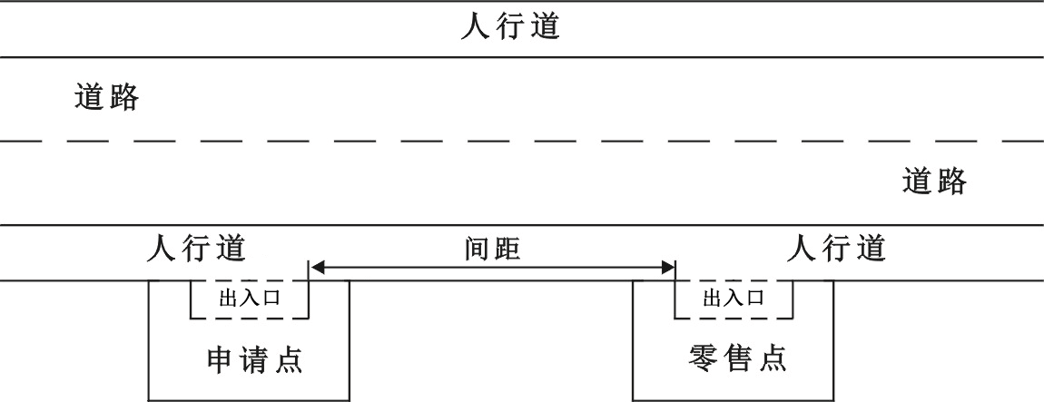（图1）

（二）申请人的经营场所与最近零售点的经营场所同侧存在障碍物的，测量按直角分段绕过障碍物测量，分段距离之和即为申请人的经营场所与最近零售点的经营场所间的距离。（如图2所示）

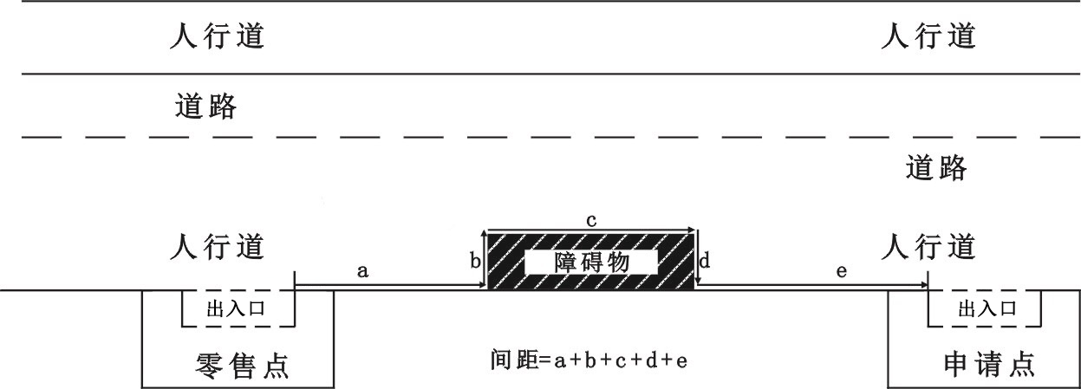

（图2）

（三）申请人的经营场所与最近零售点的经营场所异侧无障碍物的,测量按直角分段测量，分段距离之和即为申请人的经营场所与最近零售点的经营场所的距离。（如图3所示）

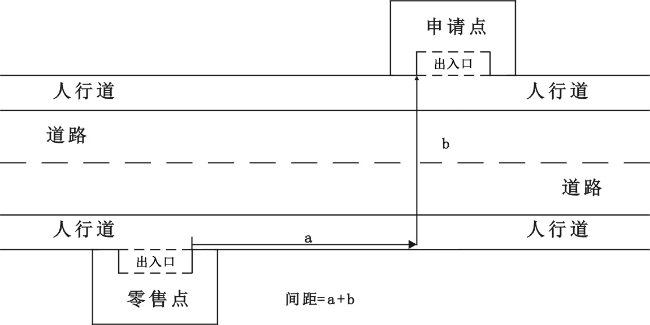

（图3）

（四）申请人的经营场所与最近零售点的经营场所异侧存在障碍物的，测量按直角分段绕过障碍物测量，分段距离之和即为申请人的经营场所与最近零售点的经营场所间的距离。（如图4所示）

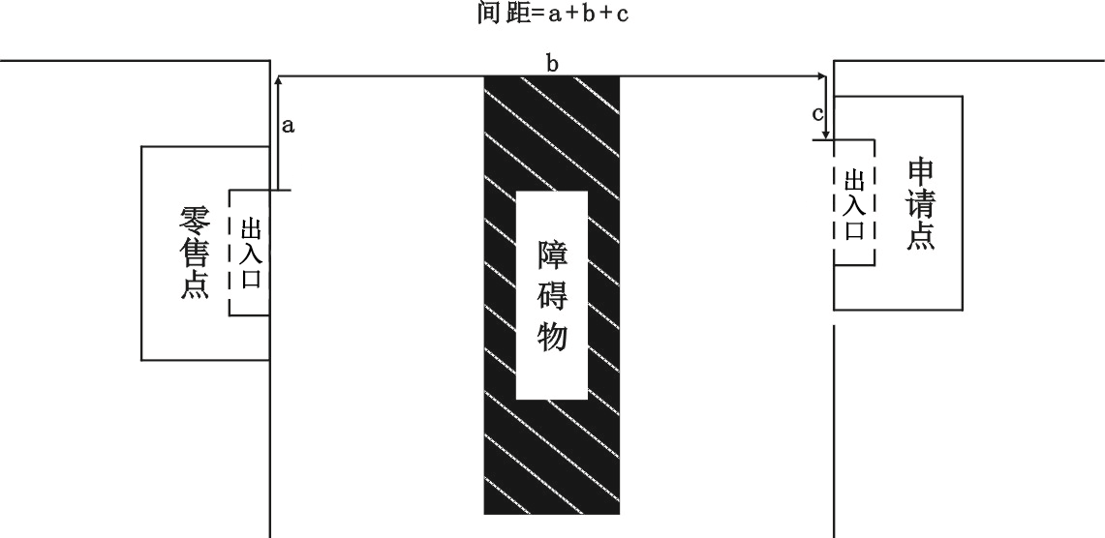

（图4）

（五）申请人的经营场所与最近零售点的经营场所之间道路存在有转角的，按直角分段测量最短距离。（如图5所示）

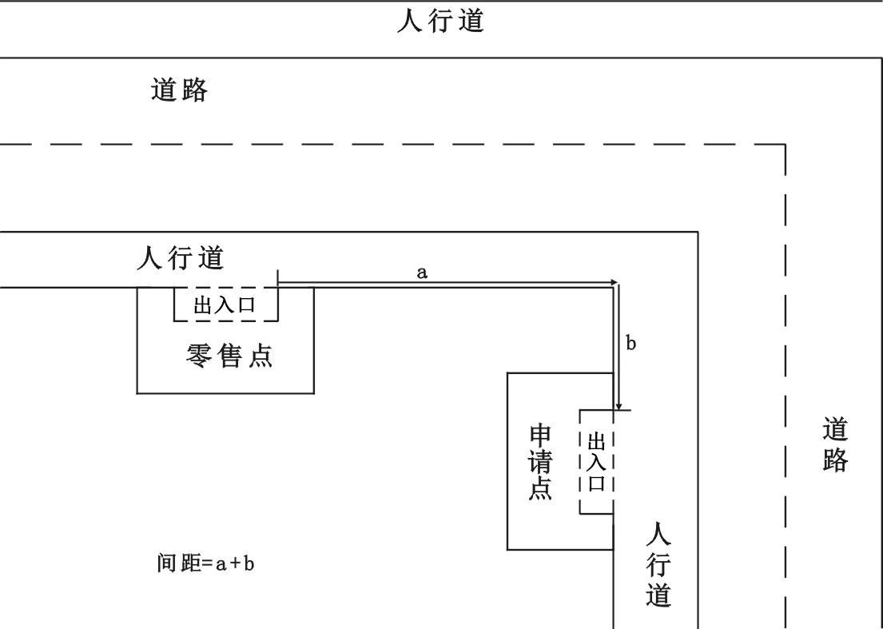（图5）

（六）申请人的经营场所与最近零售点的经营场所之间有台阶、楼梯的，以其平面坡长进行测量（如图6所示）；有电梯的，以层高进行测量；楼梯与电梯并存的，以最短距离的为准。

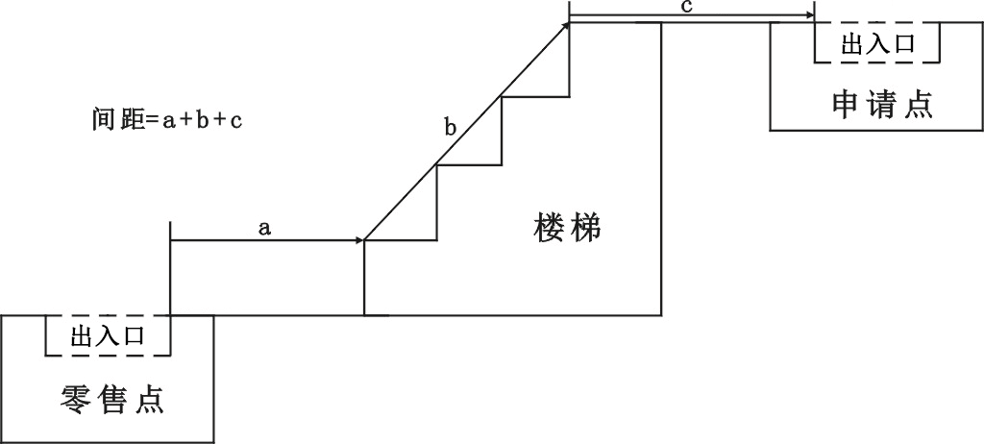

(图6)

（七）以中学、小学、幼儿园进出口通道为参照点的,参照上述方式进行测量。

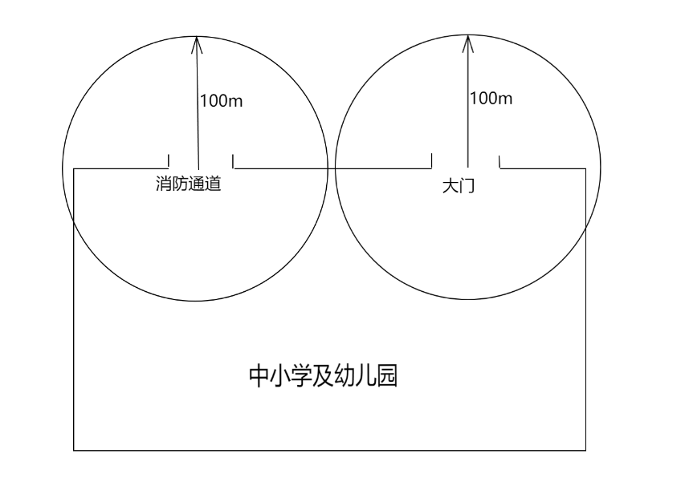 （图7）

（八）申请人的经营场所门面多面（多间）贯通且多面经营的，取与最近零售点经营场所营业大门中心之间进行测量。

（九）市场、封闭式小区内、广场等区域零售点间距测量方法均以原设计道路、人行通道行人正常安全行走的最短距离进行测量。

（十）特殊地形测量：因地形、地貌或设计等原因导致道路、通道成不规则形态，通过前述方法无法测量的，取可安全通行路径最近距离进行测量。

（十一）测量工具使用符合国家统一标准的测量工具。

附件2

眉县烟草制品零售点市场单元格合理布局规划明细表

|  |  |  |  |  |  |  |  |  |
| --- | --- | --- | --- | --- | --- | --- | --- | --- |
| 序号 | 市场单元名称 | 单元属性 | 规划依据 | 最小市场单元区域描述 | 规划数量 | 现有数量 | 可办数量 | 规划标准 |
| 1 | 首善街道办 | 一般属性 | 总长9100米减去7个学校幼儿园1400米=7700米 | 城西 | 154 | 145 | 9 | 50米 |
|  |  | 一般属性 | 总长8200米减去5个学院幼儿园1000米=7200米 | 城东 | 144 | 140 | 4 | 50米 |
|  |  | 发展属性 | 总长4000米减去2个幼儿园400米=3600米 | 滨河新区 | 72 | 68 | 4 | 50米 |
|  |  | 一般属性 | 3083人 | 通远村 | 6 | 10 | -4 | 500人 |
|  |  | 一般属性 | 3373人 | 三寨村 | 6 | 8 | -2 | 500人 |
|  |  | 一般属性 | 2857人 | 三和村 | 5 | 6 | -1 | 500人 |
|  |  | 饱和属性 | 4004人 | 王长官寨村 | 8 | 4 | 4 | 500人 |
|  |  | 一般属性 | 2602人 | 第五村 | 5 | 6 | -1 | 500人 |
|  |  | 一般属性 | 1792人 | 五坳村 | 3 | 1 | 2 | 500人 |
|  |  | 一般属性 | 4441人 | 东四新村 | 8 | 6 | 2 | 500人 |
|  |  | 一般属性 | 4236人 | 联丰村 | 8 | 7 | 1 | 500人 |
|  |  | 一般属性 | 2166人 | 葫芦峪村 | 4 | 2 | 2 | 500人 |
|  |  | 一般属性 | 3753人 | 岳北村 | 7 | 8 | -1 | 500人 |
| 2 | 横渠镇（16） | 饱和属性 | 1320米 | 横渠街道 | 26 | 27 | -1 | 50米 |
|  |  | 一般属性 | 6035人 | 横渠村 | 12 | 10 | 2 | 500人 |
|  |  | 一般属性 | 2894人 | 豆家堡村 | 5 | 2 | 3 | 500人 |
|  |  | 一般属性 | 3891人 | 万家塬村 | 7 | 7 | 0 | 500人 |
|  |  | 一般属性 | 5049人 | 古城村 | 10 | 8 | 2 | 500人 |
|  |  | 一般属性 | 2314人 | 河滩村 | 4 | 6 | -2 | 500人 |
|  |  | 一般属性 | 2162人 | 土岭村 | 4 | 4 | 0 | 500人 |
|  |  | 一般属性 | 1804人 | 文谢村 | 3 | 2 | 1 | 500人 |
|  |  | 一般属性 | 3810人 | 红祥村 | 7 | 7 | 0 | 500人 |
|  |  | 一般属性 | 1864人 | 武家堡村 | 3 | 4 | -1 | 500人 |
|  |  | 一般属性 | 2822人 | 青化村 | 5 | 0 | 5 | 500人 |
|  |  | 一般属性 | 2589人 | 风池村 | 5 | 3 | 2 | 500人 |
|  |  | 一般属性 | 2292人 | 石马寺村 | 4 | 4 | 0 | 500人 |
|  |  | 一般属性 | 2349人 | 西寨村 | 4 | 8 | -4 | 500人 |
|  |  | 一般属性 | 2727人 | 金河村 | 5 | 2 | 3 | 500人 |
|  |  | 一般属性 | 3608人 | 曹梁村 | 7 | 8 | -1 | 500人 |
|  |  | 一般属性 | 1997人 | 李魏村 | 3 | 4 | -1 | 500人 |
| 3 | 槐芽镇（6） | 饱和属性 | 2010米 | 槐芽街道 | 40 | 42 | -2 | 50米 |
|  |  | 一般属性 | 4970人 | 保安堡村 | 9 | 2 | 7 | 500人 |
|  |  | 一般属性 | 2812人 | 肖里沟村 | 5 | 1 | 4 | 500人 |
|  |  | 一般属性 | 2447人 | 西街村 | 4 | 1 | 3 | 500人 |
|  |  | 一般属性 | 3007人 | 红崖头村 | 6 | 2 | 4 | 500人 |
|  |  | 一般属性 | 3599人 | 柿林村 | 7 | 7 | 0 | 500人 |
|  |  | 一般属性 | 4023人 | 槐西村 | 8 | 11 | -3 | 500人 |
| 4 | 汤峪镇（12） | 饱和属性 | 600米 | 汤峪街道 | 12 | 13 | -1 | 50米 |
|  |  | 一般属性 | 2114人 | 楼观塬村 | 4 | 1 | 3 | 500人 |
|  |  | 一般属性 | 2612人 | 屯庄村 | 5 | 2 | 3 | 500人 |
|  |  | 一般属性 | 2301人 | 梁村 | 4 | 9 | -5 | 500人 |
|  |  | 一般属性 | 3817人 | 钟吕坪村 | 7 | 0 | 7 | 500人 |
|  |  | 一般属性 | 3440人 | 屈刘堡村 | 6 | 4 | 2 | 500人 |
|  |  | 一般属性 | 1650人 | 八庄村 | 3 | 4 | -1 | 500人 |
|  |  | 一般属性 | 3546人 | 羊讲村 | 7 | 1 | 6 | 500人 |
|  |  | 一般属性 | 3231人 | 豆家河村 | 6 | 3 | 3 | 500人 |
|  |  | 一般属性 | 2956人 | 赫口坡村 | 5 | 0 | 5 | 500人 |
|  |  | 一般属性 | 2437人 | 小法仪村 | 4 | 2 | 2 | 500人 |
|  |  | 一般属性 | 3382人 | 新联村 | 6 | 2 | 4 | 500人 |
| 5 | 金渠镇（11） | 一般属性 | 800米 | 金渠街道 | 16 | 12 | 4 | 50米 |
|  |  | 一般属性 | 4781人 | 金渠村 | 9 | 4 | 5 | 500人 |
|  |  | 一般属性 | 4211人 | 范家寨村 | 8 | 2 | 6 | 500人 |
|  |  | 一般属性 | 2128人 | 田家寨村 | 4 | 3 | 1 | 500人 |
|  |  | 一般属性 | 2152人 | 蔡家崖村 | 4 | 2 | 2 | 500人 |
|  |  | 一般属性 | 2298人 | 河底村 | 4 | 2 | 2 | 500人 |
|  |  | 一般属性 | 2192人 | 教坊村 | 4 | 4 | 0 | 500人 |
|  |  | 一般属性 | 2509人 | 红星村 | 5 | 5 | 0 | 500人 |
|  |  | 一般属性 | 3670人 | 年第村 | 7 | 10 | -3 | 500人 |
|  |  | 一般属性 | 3058人 | 八寨村 | 6 | 6 | 0 | 500人 |
|  |  | 一般属性 | 3365人 | 枣林村 | 6 | 3 | 3 | 500人 |
|  |  | 一般属性 | 4268人 | 宁渠村 | 8 | 8 | 0 | 500人 |
| 6 | 齐镇（9） | 饱和属性 | 2500米 | 齐镇街道 | 25 | 28 | -3 | 50米 |
|  |  | 一般属性 | 3183人 | 三星村 | 6 | 4 | 2 | 500人 |
|  |  | 一般属性 | 2451人 | 齐西村 | 4 | 4 | 0 | 500人 |
|  |  | 一般属性 | 3998人 | 凉阁村 | 7 | 5 | 2 | 500人 |
|  |  | 一般属性 | 2977人 | 官亭村 | 5 | 3 | 2 | 500人 |
|  |  | 一般属性 | 2512人 | 党家寨村 | 5 | 5 | 0 | 500人 |
|  |  | 一般属性 | 2094人 | 上庙村 | 4 | 3 | 1 | 500人 |
|  |  | 一般属性 | 6052人 | 南寨村 | 12 | 9 | 3 | 500人 |
|  |  | 一般属性 | 3145人 | 斜峪关村 | 6 | 3 | 3 | 500人 |
| 7 | 营头镇（7） | 一般属性 | 1000米 | 营头街道 | 20 | 14 | 6 | 50米 |
|  |  | 一般属性 | 1962人 | 和平村 | 3 | 4 | -1 | 500人 |
|  |  | 一般属性 | 2916人 | 营头村 | 5 | 2 | 3 | 500人 |
|  |  | 一般属性 | 2405人 | 黄家村 | 4 | 3 | 1 | 500人 |
|  |  | 一般属性 | 2218人 | 第二坡村 | 4 | 5 | -1 | 500人 |
|  |  | 一般属性 | 3952人 | 红河谷村 | 7 | 8 | -1 | 500人 |
|  |  | 一般属性 | 4173人 | 万霞村 | 8 | 5 | 3 | 500人 |
|  |  | 一般属性 | 1912人 | 新河村 | 3 | 3 | 0 | 500人 |
| 8 | 常兴镇（13） | 饱和属性 | 1100米 | 常兴街道 | 22 | 26 | -4 | 50米 |
|  |  | 一般属性 | 3446人 | 常兴村 | 6 | 8 | -2 | 500人 |
|  |  | 一般属性 | 4100人 | 渭滨新村 | 8 | 5 | 3 | 500人 |
|  |  | 一般属性 | 3448人 | 武安新村 | 6 | 7 | -1 | 500人 |
|  |  | 一般属性 | 3219人 | 尧柳村 | 6 | 3 | 3 | 500人 |
|  |  | 一般属性 | 2654人 | 郭何村 | 5 | 2 | 3 | 500人 |
|  |  | 一般属性 | 2081人 | 安刘源村 | 4 | 3 | 1 | 500人 |
|  |  | 一般属性 | 3019人 | 汶家滩 | 6 | 3 | 3 | 500人 |
|  |  | 一般属性 | 2854人 | 马家村 | 5 | 6 | -1 | 500人 |
|  |  | 一般属性 | 4021人 | 杨家村 | 8 | 5 | 3 | 500人 |
|  |  | 一般属性 | 3280人 | 北渭村 | 6 | 10 | -4 | 500人 |
|  |  | 一般属性 | 3985人 | 河祁村 | 7 | 5 | 2 | 500人 |
|  |  | 一般属性 | 2688人 | 北塬村 | 5 | 3 | 2 | 500人 |
|  |  | 一般属性 | 4580人 | 石莲寺村 | 9 | 9 | 0 | 500人 |
| 9 | 马家社区 | 饱和属性 | 1300米减去2个学校幼儿园200=1100米 | 马家街道 | 22 | 27 | -5 | 50米 |
| 10 | 特殊区域 | 饱和属性 | 1000米 | 小法仪社区 | 20 | 24 | -4 | 50米 |
| 发展属性 | 2020米 | 太白山景区 | 40 | 35 | 5 | 50米 |
| 一般属性 | 900米 | 霸王河工业园区 | 18 | 15 | 3 | 50米 |
| 饱和属性 | 300米 | 斜峪关 | 6 | 8 | -2 | 50米 |
| 饱和属性 | 1000米 | 青化城镇 | 10 | 13 | -3 | 50米 |
| 合计 |  |  |  |  | 1120 | 1029 | 91 |  |